Proceso de ingreso:

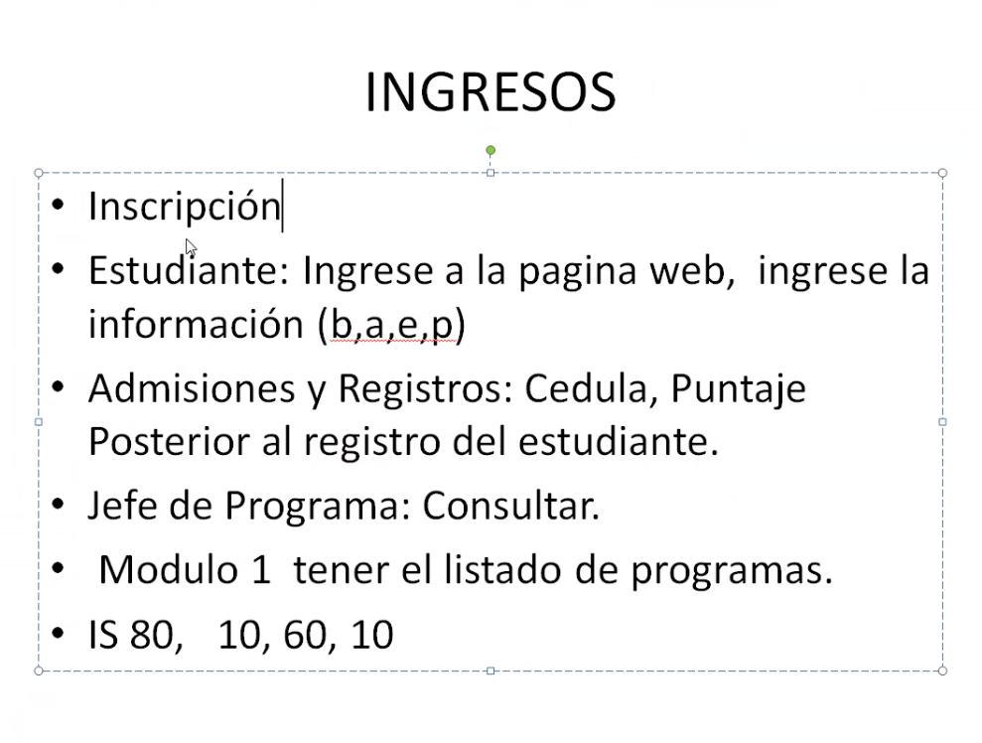

Inscripción: Examen, verificación de cupo.

b: básica  
a: académica (bachillerato)  
e: económica  
p: programa

Roles: estudiante (nuevo), admisiones y registros, jefe de programa.

IS: cupos totales, cupos asignados a grupos especiales, cupos normales y cupos de reingreso.

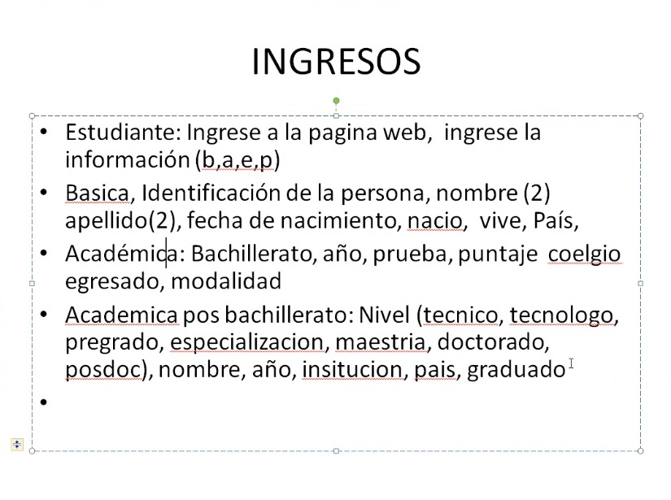

Modalidad: abarca grupos especiales (negritudes, desplazados, educación flexible)

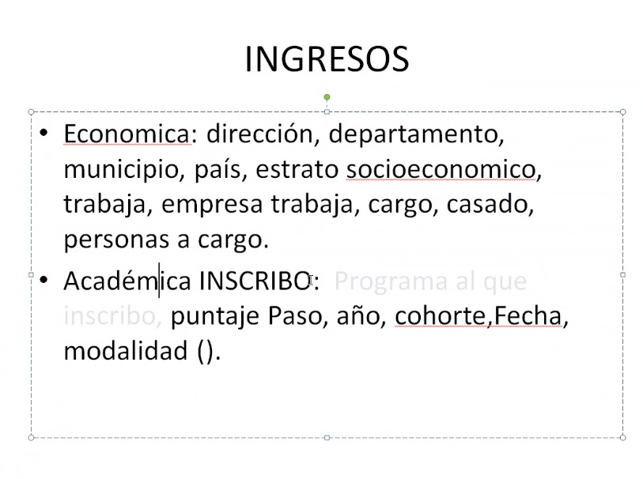

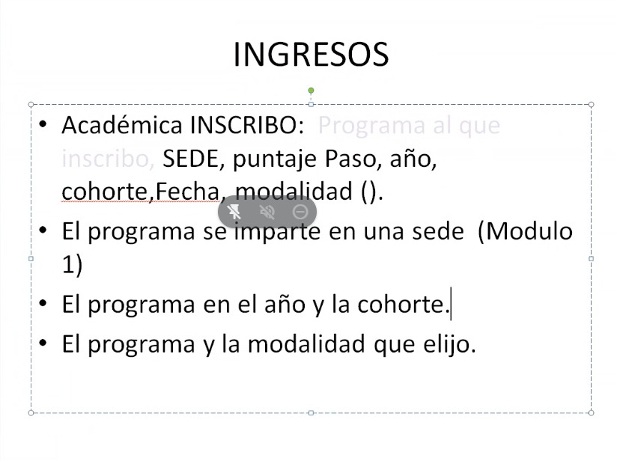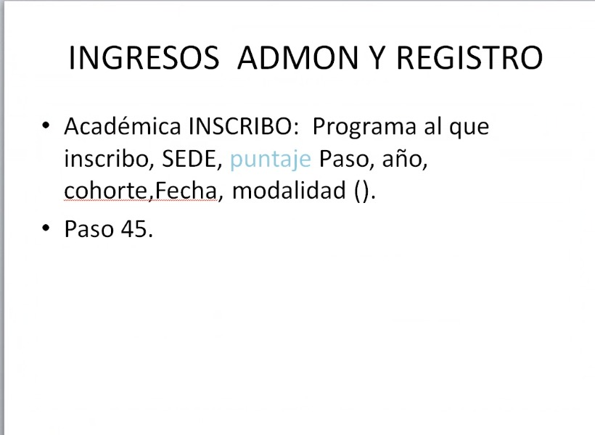

Paso: puntaje con el que paso (Puntaje paso).

Ejemplo Historia académica:

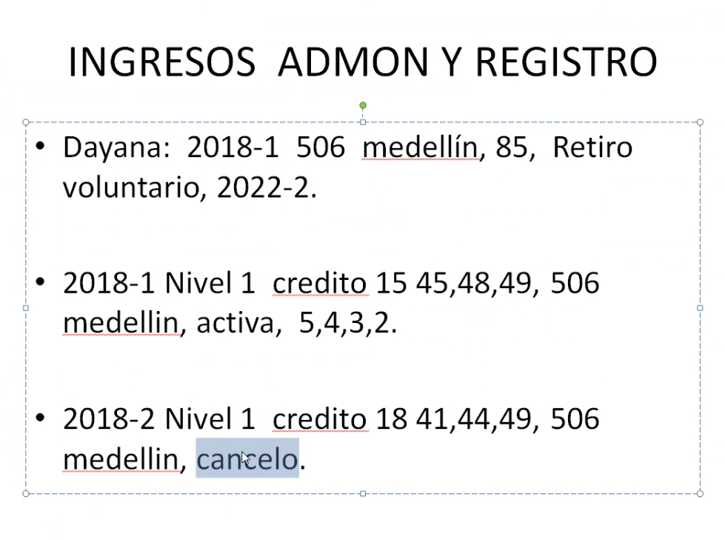

Estudiante: Año de ingreso + cohorte, Programa de inscripción y donde lo cursa, puntaje del examen de admisión, razón de retiro, fecha de retiro.

Cohorte, nivel de estudio, créditos matriculados, materias cursadas (45,48,49), Programa de inscripción y donde lo cursa, estado del estudiante, notas de las materias cursadas.

Ejemplo de documento de admisión postgrado:

